1. 拿到VUE模型转换过来的FBX文件，先处理一遍。
   1. DummyToGroup
   2. 减少分组
   3. 删除空
   4. 全部居中（卡的话，手动选中所有模型，居中轴）

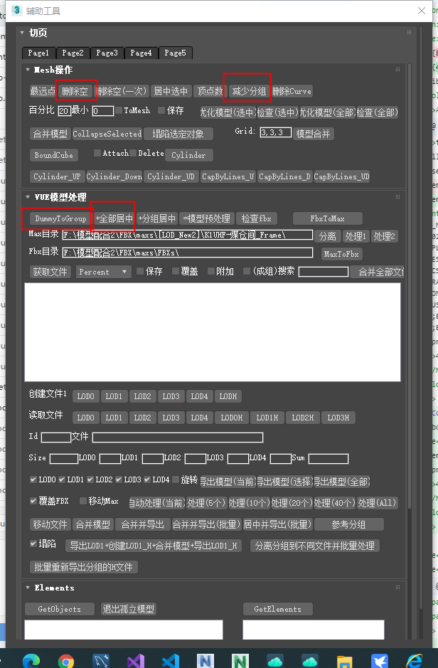

* 1. 合并材质
  2. 平滑组（导出FBX模型时注意要选中平滑组，对于用工具导出，先确认3dmax的当前默认导出选项中已经勾上平滑组了）

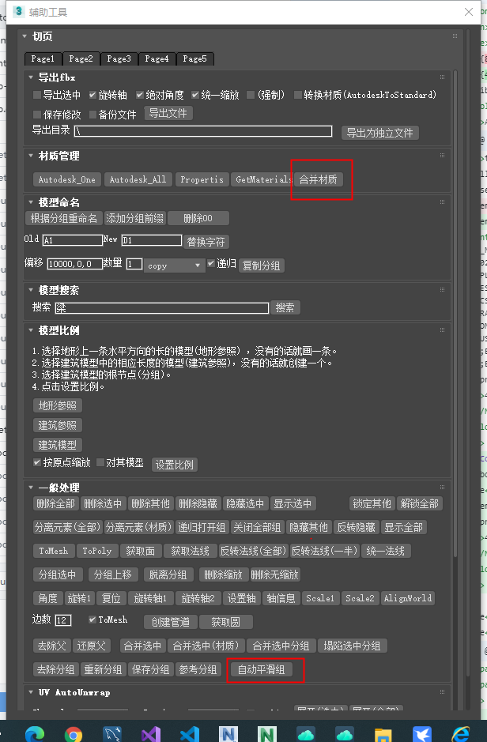

模型处理规则：

1. 主体和细节分离

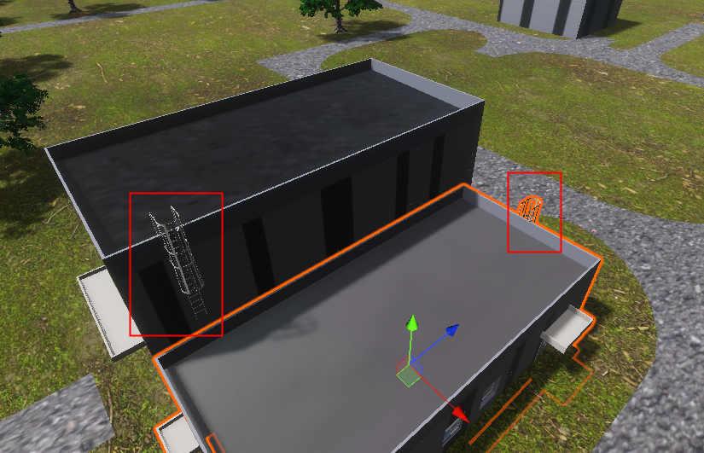

像这种墙体外面的梯子（或者其他墙体上的小东西），不要和墙体合并成一个物体。

1. 栏杠和栏杠下的地板不用合并为一个模型 保持分离 启动锅炉里的改一下 其他的也看一下

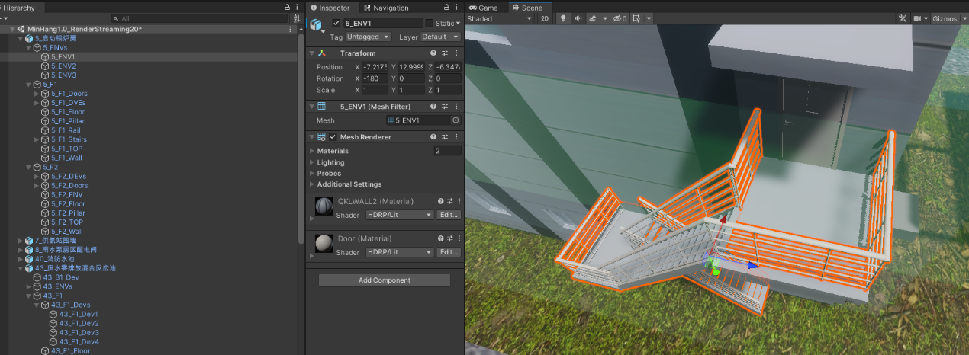

1. 金属和非金属材质分离，不要把金属和非金属设置同一个材质。管道，风管，设备都是金属，其他一般都是非金属，不要用相同的材质。